19 de marzo de 2021

PEDRO GIOVANNI ROQUE LIMA

Manual de usuario

**índice**

**Interfaz** 2

**Empleados** 2

**Departamentos** 3

**Registros** 3

**WebService** 4

**Funcionamiento** 4

**Empleados** 4

**Departamentos** 7

**Registros** 9

**WebService** 13

# **Interfaz**

Al ingresar a la aplicación web se visualiza el menú con 4 opciones: Empleados, Departamentos, Registro y WebService.

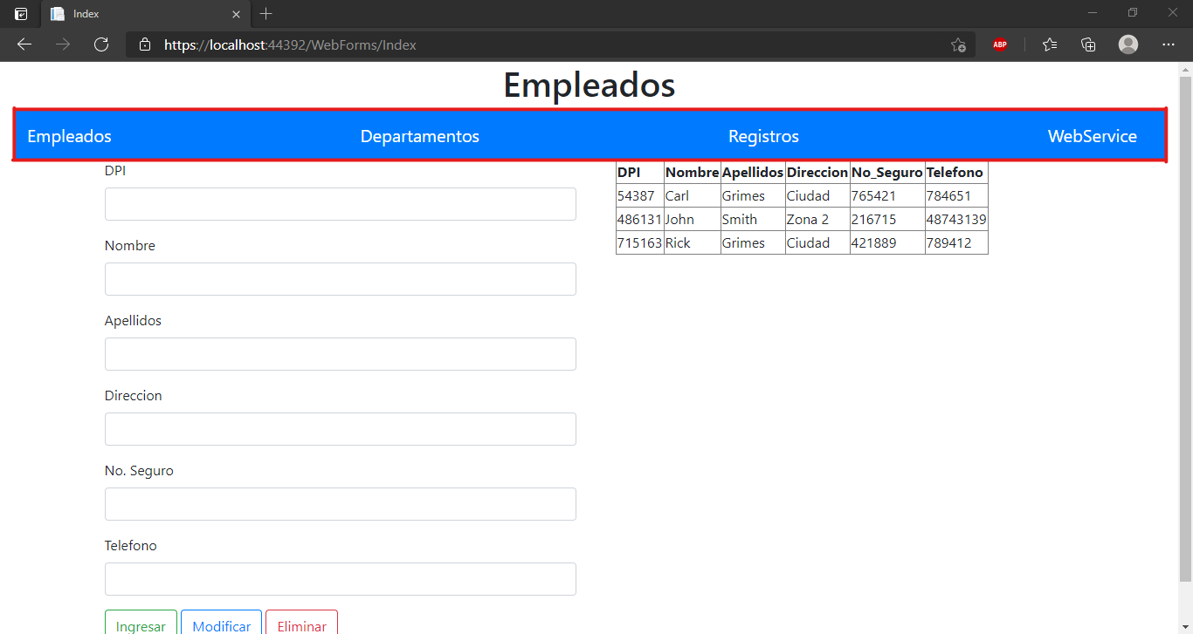

Las opciones de empleados, departamentos y registros cuentan con un formulario para ingresar datos, modificar y eliminar datos. Una tabla que muestra los datos que contiene y 3 botones: Ingresar, Modificar y Eliminar. Excepto Webservice, solo cuenta con un botón para consumir el webservice.

## **Empleados**

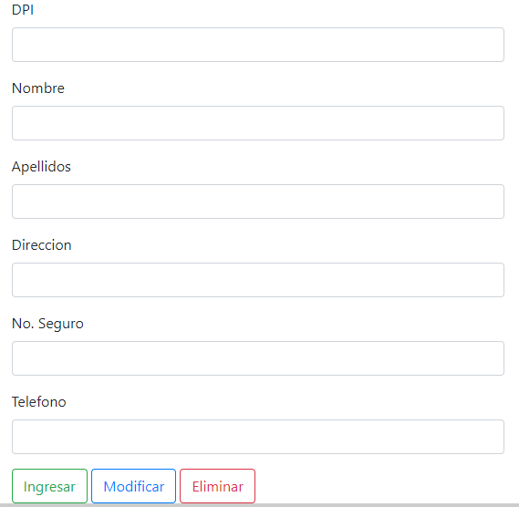

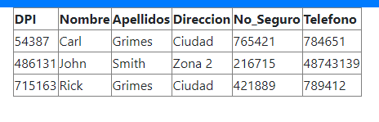

## **Departamentos**

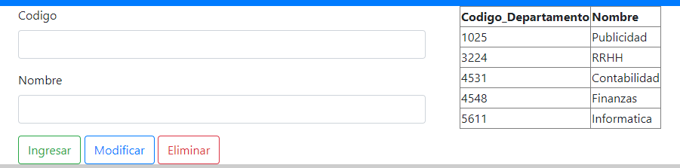

## **Registros**

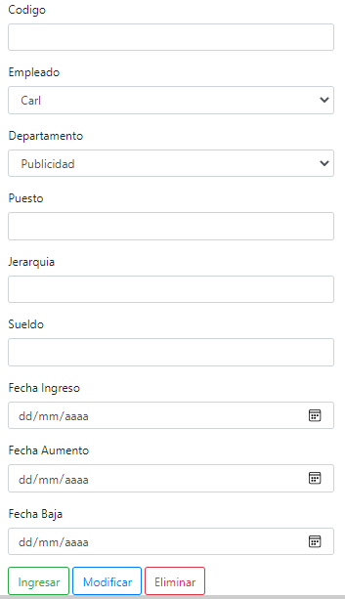

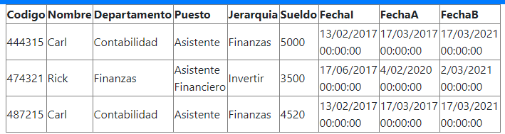

## **WebService**

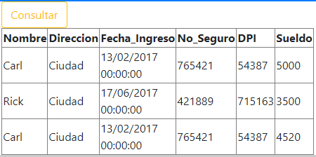

# **Funcionamiento**

## **Empleados**

Para ingresar un nuevo empleado se llena el formulario luego se procede a dar clic en ingresar.

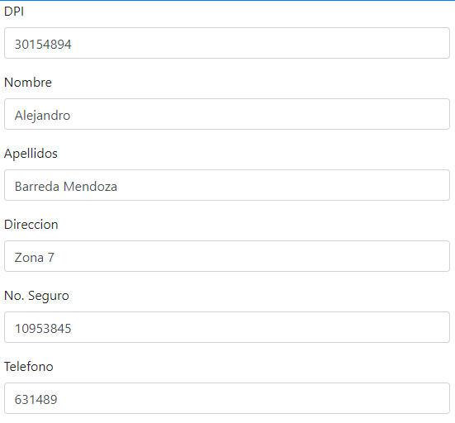



Al momento de dar clic en ingresar se actualiza la tabla y muestra el empleado ingresado con un mensaje indicando que se ingresó correctamente.

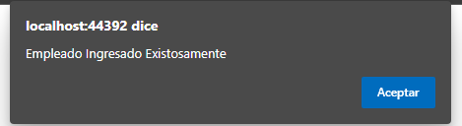

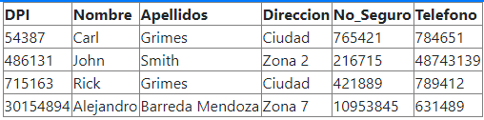

Para actualizar es el mismo procedimiento, lo que cambia es que se da clic en el botón modificar.

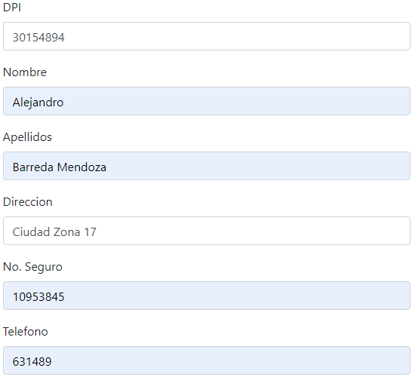



Al momento de dar clic en modificar se actualiza la tabla y muestra el empleado modificado con un mensaje indicando que se modificó correctamente.

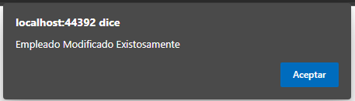

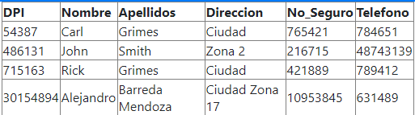

Para eliminar solamente se ingresa el DPI del empleado y se da clic en el botón eliminar.

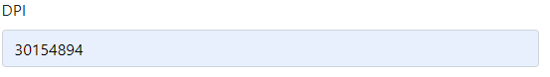



Al momento de dar clic en eliminar se actualiza la tabla y muestra que el empleado ha sido eliminado con un mensaje indicando que se eliminó correctamente.

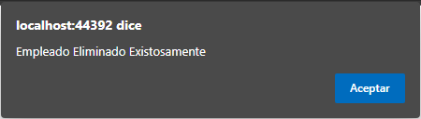

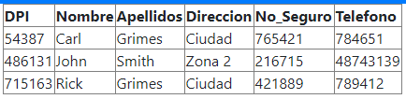

## **Departamentos**

Para ingresar un nuevo departamento se llena el formulario luego se procede a dar clic en ingresar.

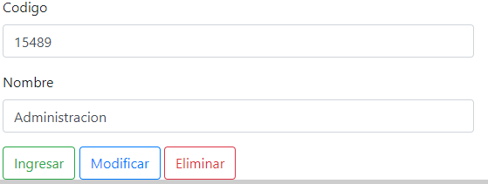

Al momento de dar clic en ingresar se actualiza la tabla y muestra el departamento ingresado con un mensaje indicando que se ingresó correctamente.

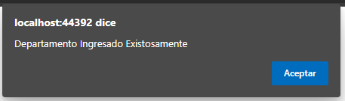

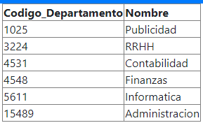

Para actualizar es el mismo procedimiento, lo que cambia es que se da clic en el botón modificar.

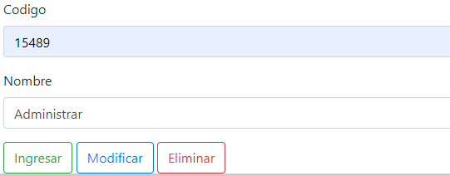

Al momento de dar clic en modificar se actualiza la tabla y muestra al departamento modificado con un mensaje indicando que se modificó correctamente.

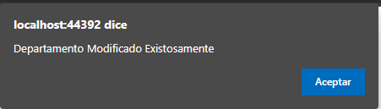

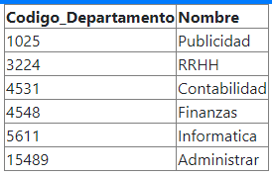

Para eliminar solamente se ingresa el Código del departamento y se da clic en el botón eliminar.

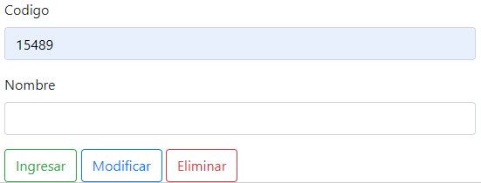

Al momento de dar clic en eliminar se actualiza la tabla y muestra que el departamento ha sido eliminado con un mensaje indicando que se eliminó correctamente.

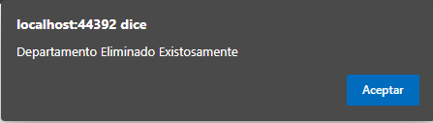

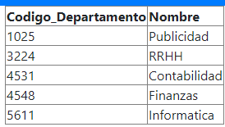

## **Registros**

Para ingresar un nuevo registro se llena el formulario luego se procede a dar clic en ingresar. Los campos de fecha despliegan un calendario para que pueda seleccionar la fecha y los combo box muestran los empleados y departamentos.

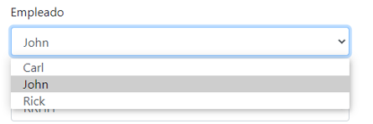

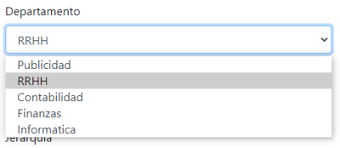

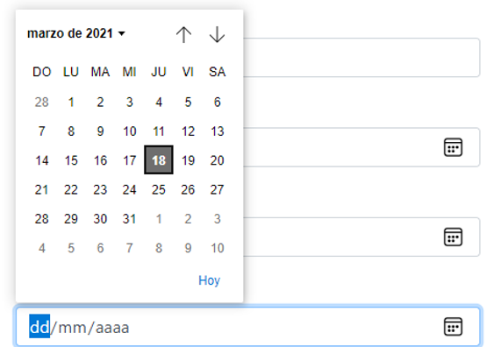

Datos Ingresados

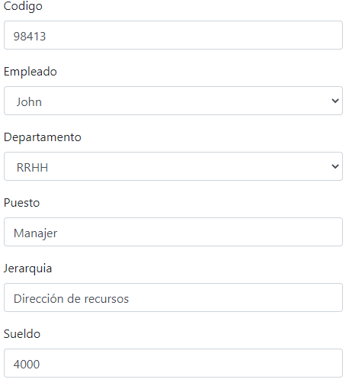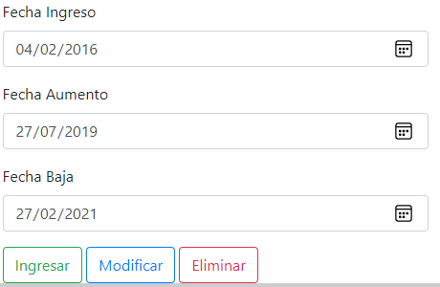

Al momento de dar clic en ingresar se actualiza la tabla y muestra el registro ingresado con un mensaje indicando que se ingresó correctamente.

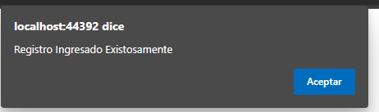

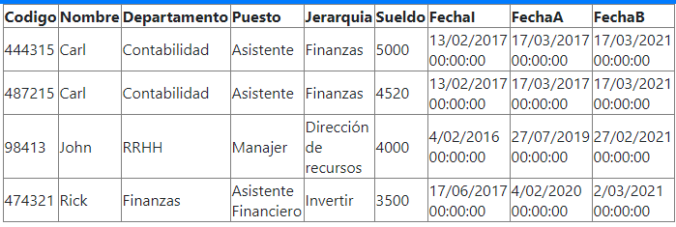

Para actualizar es el mismo procedimiento, lo que cambia es que se da clic en el botón modificar.

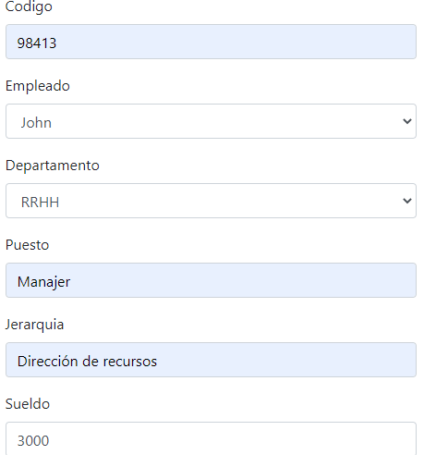

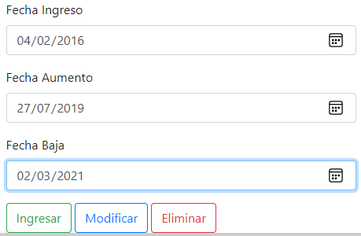

Al momento de dar clic en modificar se actualiza la tabla y muestra al registro modificado con un mensaje indicando que se modificó correctamente.

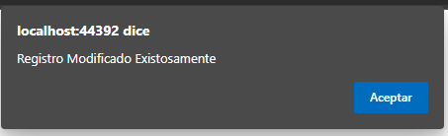

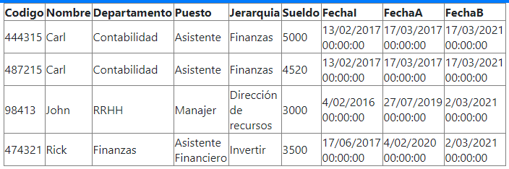

Para eliminar solamente se ingresa el Código del registro y se da clic en el botón eliminar.

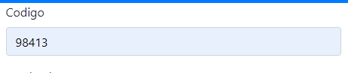



Al momento de dar clic en eliminar se actualiza la tabla y muestra que el registro ha sido eliminado con un mensaje indicando que se eliminó correctamente.

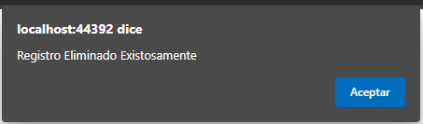

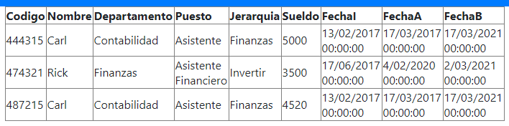

## **WebService**

A diferencia de los demás esta opción solo cuenta con un botón para consumir el webservice que muestra los datos del empleado (nombre, dirección, fecha de ingreso, No. De seguro social, DPI, sueldo). Al momento de dar clic en el botón consulta utiliza el webservice.

